


2018-2023年中国包装行业全景调研与发展战略研究咨询报告

Annual Research and Consultation Report of Panorama Survey and Development Strategy on China Industry

（中国企业高层战略决策参考必备）
2018

●行业研究咨询报告（推荐指数★★★★★★）
《中国行业研究咨询报告》是中研普华依托国家统计局、国家发改委、国家经济信息中心、国务院发展研究中心、国家海关总署、全国商业信息中心、中国经济景气监测中心提供的最新行业运行数据为基础，验证于与我们建立联系的全国科研机构、行业协会组织的权威统计资料。凭借中研普华在其多年的行业研究经验基础上建立起的完善产业研究体系，一整套的产业研究方法始终处于行业领先地位，是目前国内覆盖面最全面、研究最为深入、数据资源最为强大的行业研究报告系列。
《中国行业研究咨询报告》充分体现了中研普华所特有的与国际接轨的咨询背景和专家智力资源的优势，以客户需求为导向，以行业为主线，全面整合行业、市场、企业等多层面信息源，依据权威数据和科学的分析体系，在研究领域上突出全方位特色，着重从行业发展的方向、格局和政策环境，帮助客户评估行业投资价值，准确把握行业发展趋势，寻找最佳营销机会与商机，具有相当的预见性和权威性，是企业领导人制定发展战略、风险评估和投资决策的重要参考。

我们的优势：
丰富的专家资源和信息资源：中研普华依托国家发展改革委和国家信息中心系统丰富的数据资源，建成了独具特色和覆盖全面的产业监测体系。同时，与国内众多研究机构和专家有着密切的合作关系。《中国行业研究咨询报告》全部由国内一流经济学家、行业专家作为顾问，由多年从事相关行业的资深研究员撰写，他们长期专门从事行业研究，掌握着大量的第一手资料，加上我们严格的审稿制度，使报告的质量都有充分的保证。
行业覆盖范围广、针对性强：中研普华《中国行业研究咨询报告》的入选行业普遍具有市场前景好、行业竞争激烈和企业重组频繁等特征。我们在对行业进行综合分析的同时，还对其中重要的细分行业或产品进行单独分析。其信息量大，实用性强是任何同类产品难以企及的。
内容全面、论述生动：中研普华《中国行业研究咨询报告》在研究内容上突出全方位特色，报告以本年度最新数据的实证描述为基础，全面、深入、细致地分析各行业的市场供求、进出口形势、投资状况、发展趋势和政策取向以及主要企业的运营状况，提出富有见地的判断和投资建议；在形式上，报告以丰富的数据和图表为主，突出文章的可读性和可视性，避免套话和空话。报告附加了与行业相关的数据、政策法规目录、主要企业信息及行业的大事记等，为投资者和业界人士提供了一幅生动的行业全景图。
深入的洞察力和预见力：我们不仅研究国内市场，对国际市场也一直在进行职业的观察和分析，因此我们更能洞察这些行业今后的发展方向、行业竞争格局的演变趋势以及技术标准、市场规模、潜在问题与行业发展的症结所在。我们有100多位专家的智慧宝库为您提供决策的洞察这些行业今后的发展方向、行业竞争格局的演变趋势以及技术标准、市场规模、潜在问题与行业发展的症结所在。
有创造力和建设意义的策略：对行业或具体产品的投资特性、市场规模、供求状况、行业竞争状况（结构与主要竞争企业）、发展趋势等进行分析和论证，寻求规律、发展机会、现存问题的解决方案、做大做强的对策等等。

一、报告简介 PROFILE

2018-2023年中国包装行业全景调研与发展战略研究咨询报告
【出版日期】 2018年5月 | 【报告页码】 501页 | 【图表数量】 131个
【中文全套】 RMB 9500 | 【中文电子】 RMB 9000 | 【中文印刷】 RMB 9000
【英文全套】 USD 5500 | 【英文电子】 USD 5000 | 【英文印刷】 USD 5000
【全国热线】 400-856-5388 400-086-5388 全国免费热线 |  | 中研普华公司介绍
【订阅热线】 0755-25425716 25425726 25425736 |  | 了解中研普华的实力
【订阅热线】 0755-25425756 25425776 25425706 |  | 下载征订表
【版权声明】 本报告由中国行业研究网出品，报告版权归中研普华公司所有。本报告是中研普华公司的研究与统计成果，报告为有偿提供给购买报告的客户使用。未获得中研普华公司书面授权，任何网站或媒体不得转载或引用，否则中研普华公司有权依法追究其法律责任。如需订阅研究报告，请直接联系本网站，以便获得全程优质完善服务。中研普华公司是中国成立时间最长，拥有研究人员数量最多，规模最大，综合实力最强的咨询研究机构，公司每天都会接受媒体采访及发布大量产业经济研究成果。在此，我们诚意向您推荐一种“鉴别咨询公司实力的主要方法”。

改革开放以来，我国包装产业实现了持续快速发展，中国已成为世界重要的包装产品生产国、消费国以及出口国。我国的包装行业已经形成了一个以纸包装、塑料包装、金属包装、玻璃包装、包装印刷和包装机械为主要产品的独立、完整、门类齐全的工业体系。中国包装产业的快速发展不仅基本满足了国内消费和商品出口的需求，也为保护商品、方便物流、促进销售、服务消费发挥了重要作用。目前，中国市场上应用最广泛的是纸质包装和塑料包装产品，其次是金属包装和玻璃包装。
包装工业是现代经济发展的重要基础。随着我国市场经济的发展，包装产业呈现出远超常规的跨越式发展。在包装工业快速发展的同时，我国包装工业在发展过程中呈现出的问题也非常明显：环境污染严重，不符合环保要求，资源浪费突出，市场竞争力欠缺，与国际行业标准相差较大。在进出口贸易中，因为包装不符合环保标准而遭遇非关税贸易壁垒对我国造成的经济损失在1000亿元以上。绿色包装也是包装工业发展的新趋势，也是解决包装工业污染浪费问题，提升包装产业国际竞争力，推动我国包装企业调整生产结构，实现转型发展的重要途径。近年来，随着我国国民经济持续快速增长，城乡居民可支配收入不断增加，带动我国消费市场大幅增长，对包装产品的需求大幅增加，进而推动我国包装业步入快速增长轨道。2015-2017年中国包装行业销售规模稳定增长，年复合增速达4.3%，到2017年中国包装产业销售规模突破2万亿，达到20708.85亿元，较2016年增长6.9%，增速较2016年同期增长0.69个百分点。
我国包装行业经过30多年的发展，目前已经形成了以长三角、珠三角、环渤海湾三个地区为重点区域的包装产业格局。从产值分布上看，根据中国包装联合会的统计，上述三大地区包装工业产值之和约占全国包装工业总产值的60%以上。2017年我国包装行业累计主营业务收入地区占比统计数据显示，广东、山东、浙江、江苏等重点区域的包装行业主营业务收入仍处于全国领先地位。随着西部地区的大开发、东北工业基地振兴以及沿海产业向中西部梯度转移步伐加快等战略实施，内地省份的包装产业在近几年有了一定的发展，但整体产业规模和技术水平与沿海地区相比仍存在较大差距。
本研究咨询报告由中研普华咨询公司领衔撰写，在大量周密的市场调研基础上，主要依据了国家统计局、国家商务部、国家发改委、国家经济信息中心、国务院发展研究中心、中国行业研究网、全国及海外多种相关报纸杂志的基础信息等公布和提供的大量资料和数据，客观、多角度地对中国包装市场进行了分析研究。报告在总结中国包装行业发展历程的基础上，结合新时期的各方面因素，对中国包装行业的发展趋势给予了细致和审慎的预测论证。报告资料详实，图表丰富，既有深入的分析，又有直观的比较，为包装企业在激烈的市场竞争中洞察先机，能准确及时的针对自身环境调整经营策略。

二、报告目录 CONTENTS

第一部分 产业环境透视
第一章 包装概述 1
第一节 包装简介 1
一、包装的含义与作用 1
二、包装的分类与要求 1
三、包装标志的定义及分类 3
第二节 绿色包装介绍 5
一、绿色包装的定义 5
二、绿色包装的意义和必要性 6
三、绿色包装设计的策略 7
第三节 包装业的技术分析 8
一、RFID/EPC技术在包装业的作用与应用 8
二、纳米技术在包装业中的应用 12
三、塑料改性技术推动包装业发展 16

第二章 包装行业市场环境及影响分析（PEST） 19
第一节 包装行业政治法律环境（P） 19
一、行业管理体制分析 19
二、行业主要法律法规 19
三、包装行业标准 21
四、行业相关发展规划 24
五、政策环境对行业的影响 37
第二节 行业经济环境分析（E） 38
一、宏观经济形势分析 38
1、国际宏观经济形势分析 38
2、国内宏观经济形势分析 43
3、产业宏观经济环境分析 45
二、宏观经济环境对行业的影响分析 46
第三节 行业社会环境分析（S） 46
一、包装产业社会环境 46
1、人口环境分析 46
2、教育环境分析 47
3、文化环境分析 47
4、中国城镇化率 48
二、社会环境对行业的影响 48
三、包装产业发展对社会发展的影响 50
第四节 行业技术环境分析（T） 50
一、包装技术分析 50
1、技术水平总体发展情况 50
2、我国包装行业新技术研究 51
二、包装技术发展水平 52
1、我国包装行业技术水平所处阶段 52
2、与国外包装行业的技术差距 52
三、2015-2017年包装技术发展分析 53
四、行业主要技术发展趋势 53
五、技术环境对行业的影响 54

第二部分 行业深度分析
第三章 国际包装行业发展分析 57
第一节 全球包装行业分析 57
一、全球包装行业合并收购动作频频 57
二、全球食品包装行业发展新趋势 59
三、全球软包装可持续发展成共识 62
四、国外包装业中可再生材料的应用 64
五、国外包装产业向“全部自动化”演进 65
六、国外包装设计的发展趋向 66
第二节 欧洲 72
一、欧洲包装产业发展简析 72
二、消费需求增长拉动欧洲包装业 72
三、欧洲市场生物包装材料受青睐 73
四、欧洲包装产业存在的问题 74
五、欧洲包装产品需求创新趋势 75
第三节 美国 77
一、美国包装业发展综述 77
二、美国包装产业标准解析 77
三、美国瓦楞包装市场新风向 79
四、2018-2023年美国食品包装走势预测 80
五、2018-2023年美国包装工业发展趋势预测 80
第四节 日本 82
一、日本包装工业发展综述 82
二、日本包装业注重环保与节约 83
三、日本加快塑料包装削减行动 84
四、日本包装地域化设计风格盛行 84
五、2018-2023年日本包装市场趋势预测 86
第五节 韩国 86
第六节 其他地区 87
一、印度包装产业迅猛发展 87
二、法国包装行业兴起 87
三、芬兰发明木质素改性方法使包装业获益 89
四、港、澳、台包装业发展分析 89

第四章 我国包装行业运行现状分析 92
第一节 我国包装行业发展状况分析 92
一、我国包装行业发展阶段 92
二、我国包装行业发展总体概况 92
三、我国包装行业发展特点分析 93
四、我国包装行业商业模式分析 93
第二节 我国包装行业发展现状 96
一、我国包装行业市场规模 96
二、我国包装行业发展分析 97
三、我国包装企业发展分析 97
第三节 我国包装市场情况分析 98
一、我国包装市场总体概况 98
二、我国包装产品市场发展分析 98
第四节 我国包装市场价格走势分析 99
一、包装市场定价机制组成 99
二、包装市场价格影响因素 99
三、包装产品价格走势分析 99
四、2018-2023年包装材料价格走势预测 100
第五节 我国绿色包装产业的发展 100
一、我国绿色包装业发展简况 100
二、绿色包装业的发展措施 102
三、绿色包装行业的发展趋势 103
第六节 我国可食性包装产业的发展 104
一、我国可食性包装材料简况 104
二、可食性包装业的发展措施 106
三、可食性包装行业的发展趋势 107
第七节 我国包装业信息化分析 107

第五章 我国包装行业整体运行指标分析 111
第一节 中国包装行业总体规模分析 111
一、企业数量结构分析 111
二、人员规模状况分析 111
三、行业资产规模分析 112
第二节 中国包装行业产销情况分析 113
一、我国包装行业工业总产值 113
二、我国包装行业工业销售产值 114
三、我国包装行业产销率 114
第三节 中国包装行业财务指标总体分析 115
一、行业盈利能力分析 115
二、行业偿债能力分析 115
三、行业营运能力分析 115
四、行业发展能力分析 115

第三部分 市场全景调研
第六章 2018-2023年我国包装市场供需形势分析 116
第一节 包装行业生产分析 116
一、产品及原材料进口、自有比例 116
二、国内产品及原材料生产基地分布 116
三、产品及原材料产业集群发展分析 116
四、原材料产能情况分析 117
第二节 我国包装市场供需分析 120
一、我国包装行业供给情况 120
1、我国包装行业供给分析 120
2、我国包装行业产品产量分析 120
二、我国包装行业需求情况 121
1、包装行业需求市场 121
2、包装行业客户结构 121
3、包装行业需求的地区差异 122
三、我国包装行业供需平衡分析 122
第三节 包装产品市场应用及需求预测 123
一、包装产品应用市场总体需求分析 123
二、2018-2023年包装行业领域需求量预测 123

第七章 包装行业进出口结构及面临的机遇与挑战 124
第一节 包装行业进出口市场分析 124
一、包装行业进出口综述 124
1、中国包装进出口的特点分析 124
2、中国包装进出口地区分布状况 125
3、中国包装进出口的贸易方式及经营企业分析 125
4、中国包装进出口政策与国际化经营 126
二、包装行业出口市场分析 127
三、包装行业进口市场分析 127
第二节 "一带一路"中国包装出口面临的机遇与挑战 127
一、中国包装出口面临的挑战 127
二、中国包装产品出口对策 128
三、包装行业进出口前景及建议 129

第八章 2018-2023年我国包装细分市场分析及预测 130
第一节 2018-2023年包装材料细分市场分析及预测 130
一、纸包装行业 130
1、纸包装技术发展进程 130
2、纸包装市场规模分析 131
3、纸包装市场结构分析 131
4、纸包装市场竞争格局 132
5、纸包装行业发展思路分析 132
6、纸包装行业发展方向分析 133
7、纸包装市场趋势预测 134
二、塑料包装行业 135
1、塑料包装技术发展进程 135
2、塑料包装市场规模分析 137
3、塑料包装市场结构分析 137
4、塑料包装市场竞争格局 137
5、塑料包装行业发展思路分析 138
6、塑料包装行业发展方向分析 138
7、塑料包装市场趋势预测 139
三、玻璃包装行业 140
1、玻璃包装技术发展进程 140
2、玻璃包装市场规模分析 141
3、玻璃包装市场结构分析 141
4、玻璃包装市场竞争格局 142
5、玻璃包装行业发展思路分析 143
6、玻璃包装行业发展方向分析 144
7、玻璃包装市场趋势预测 145
四、金属包装行业 145
1、金属包装技术发展进程 145
2、金属包装市场规模分析 147
3、金属包装市场结构分析 147
4、金属包装市场竞争格局 148
5、金属包装行业发展思路分析 148
6、金属包装行业发展方向分析 149
7、金属包装市场趋势预测 151
五、印刷包装行业 151
1、印刷包装技术发展进程 151
2、印刷包装市场规模分析 153
3、印刷包装市场结构分析 153
4、印刷包装市场竞争格局 154
5、印刷包装行业发展思路分析 155
6、印刷包装行业发展方向分析 156
7、印刷包装市场趋势预测 157
六、木质包装行业 159
1、木质包装技术发展进程 159
2、木质包装市场规模分析 160
3、木质包装市场结构分析 160
4、木质包装市场竞争格局 161
5、木质包装行业发展思路分析 162
6、木质包装行业发展方向分析 162
7、木质包装市场趋势预测 163
七、铝箔包装行业 164
1、铝箔包装技术发展进程 164
2、铝箔包装市场规模分析 164
3、铝箔包装市场结构分析 165
4、铝箔包装市场竞争格局 165
5、铝箔包装行业发展思路分析 166
6、铝箔包装行业发展方向分析 166
7、铝箔包装市场趋势预测 167
第二节 2018-2023年商品包装细分市场分析及预测 167
一、食品包装行业 167
1、食品包装技术发展进程 167
2、食品包装市场规模分析 168
3、食品包装市场结构分析 168
4、食品包装市场竞争格局 168
5、食品包装行业发展思路分析 169
6、食品包装行业发展方向分析 170
7、食品包装市场趋势预测 171
二、医药包装行业 173
1、医药包装技术发展进程 173
2、医药包装市场规模分析 174
3、医药包装市场结构分析 174
4、医药包装市场竞争格局 175
5、医药包装行业发展思路分析 175
6、医药包装行业发展方向分析 177
7、医药包装市场趋势预测 178
三、饮料包装行业 179
1、饮料包装技术发展进程 179
2、饮料包装市场规模分析 180
3、饮料包装市场结构分析 180
4、饮料包装市场竞争格局 181
5、饮料包装行业发展思路分析 183
6、饮料包装行业发展方向分析 184
7、饮料包装市场趋势预测 184
四、化妆品包装行业 185
1、化妆品包装技术发展进程 185
2、化妆品包装市场规模分析 186
3、化妆品包装市场结构分析 186
4、化妆品包装市场竞争格局 187
5、化妆品包装行业发展思路分析 188
6、化妆品包装行业发展方向分析 189
7、化妆品包装市场趋势预测 190
五、农药包装行业 191
1、农药包装技术发展进程 191
2、农药包装市场规模分析 192
3、农药包装市场结构分析 193
4、农药包装市场竞争格局 193
5、农药包装行业发展思路分析 194
6、农药包装行业发展方向分析 195
7、农药包装市场趋势预测 196
六、农产品包装行业 197
1、农产品包装技术发展进程 197
2、农产品包装市场规模分析 199
3、农产品包装市场结构分析 199
4、农产品包装市场竞争格局 199
5、农产品包装行业发展思路分析 200
6、农产品包装行业发展方向分析 201
7、农产品包装市场趋势预测 201
七、果品包装行业 202
1、果品包装技术发展进程 202
2、果品包装市场规模分析 203
3、果品包装市场结构分析 203
4、果品包装市场竞争格局 204
5、果品包装行业发展思路分析 204
6、果品包装行业发展方向分析 205
7、果品包装市场趋势预测 205

第四部分 竞争格局分析
第九章 2018-2023年包装行业竞争形势及策略 208
第一节 行业总体市场竞争状况分析 208
一、包装行业竞争结构分析 208
1、现有企业间竞争 208
2、潜在进入者分析 209
3、替代品威胁分析 209
4、供应商议价能力 209
5、客户议价能力 210
6、竞争结构特点总结 210
二、包装行业企业间竞争格局分析 211
1、不同地域企业竞争格局 211
2、不同规模企业竞争格局 212
3、不同所有制企业竞争格局 213
三、包装行业集中度分析 213
1、市场集中度分析 213
2、企业集中度分析 213
3、区域集中度分析 213
4、各子行业集中度 214
5、集中度变化趋势 214
四、包装行业SWOT分析 215
1、包装行业优势分析 215
2、包装行业劣势分析 216
3、包装行业机会分析 218
4、包装行业威胁分析 221
第二节 中国包装行业竞争格局综述 223
一、包装行业竞争概况 223
1、中国包装行业品牌竞争格局 223
2、包装业未来竞争格局和特点 223
3、包装市场进入及竞争对手分析 224
二、中国包装行业竞争力分析 225
1、我国包装行业竞争力剖析 225
2、我国包装企业市场竞争的优势 225
3、民企与外企比较分析 227
4、国内包装企业竞争能力提升途径 227
三、中国包装产品竞争力优势分析 230
1、整体产品竞争力评价 230
2、产品竞争力评价结果分析 230
3、竞争优势评价及构建建议 231
四、包装行业主要企业竞争力分析 232
1、重点企业资产总计对比分析 232
2、重点企业从业人员对比分析 233
3、重点企业营业收入对比分析 233
4、重点企业利润总额对比分析 233
5、重点企业综合竞争力对比分析 233
第三节 包装行业竞争格局分析 236
一、国内外包装竞争分析 236
二、我国包装市场竞争分析 237
三、我国包装市场集中度分析 238
四、国内主要包装企业动向 238
五、国内包装企业拟在建项目分析 239
第四节 包装行业并购重组分析 240
一、跨国公司在华投资兼并与重组分析 240
二、本土企业投资兼并与重组分析 241
三、行业投资兼并与重组趋势分析 241
第五节 包装市场竞争策略分析 242

第十章 2018-2023年包装行业领先企业经营形势分析 244
第一节 中国包装总公司 244
一、企业发展概述分析 244
二、企业经营情况分析 244
三、企业扩张规划分析 244
四、企业发展战略分析 245
五、企业最新动态分析 245
第二节 浙江长海包装集团有限公司 245
一、企业发展概述分析 245
二、企业主营业务分析 246
三、企业科研成果分析 246
四、企业质量认证分析 247
五、企业发展战略分析 247
第三节 胜达集团有限公司 247
一、企业发展概述分析 247
二、企业经营情况分析 248
三、企业运营情况分析 248
四、企业品牌影响力分析 248
五、企业市场布局分析 248
第四节 江苏彩华包装集团有限公司 249
一、企业发展概述分析 249
二、企业业务布局分析 249
三、企业行业竞争力分析 250
四、企业研发实力分析 250
五、企业发展战略分析 252
第五节 上海包装造纸（集团）有限公司 252
一、企业发展概述分析 252
二、企业经营情况分析 253
三、企业盈利能力分析 253
四、企业运营能力分析 254
五、企业偿债能力分析 254
六、企业发展能力分析 254
七、企业核心竞争力分析 255
八、企业发展战略分析 255
第六节 佛山华新包装股份有限公司 256
一、企业发展概述分析 256
二、公司经营情况分析 257
三、企业盈利能力分析 257
四、企业运营能力分析 257
五、企业偿债能力分析 258
六、企业发展能力分析 258
七、企业核心竞争力分析 258
八、企业发展战略分析 260
第七节 浙江景兴纸业股份有限公司 261
一、企业发展概述分析 261
二、企业经济指标分析 262
三、企业盈利能力分析 262
四、企业运营能力分析 262
五、企业偿债能力分析 263
六、企业发展能力分析 263
七、企业核心竞争力分析 263
八、企业发展战略分析 265
第八节 安捷包装（苏州）股份有限公司 265
一、企业发展概述分析 265
二、企业经营情况分析 266
三、企业盈利能力分析 266
四、企业运营能力分析 266
五、企业偿债能力分析 267
六、企业发展能力分析 267
六、企业经营风险 267
七、企业发展战略分析 270
第九节 中粮包装控股有限公司 270
一、企业发展概述分析 270
二、企业经营情况分析 271
三、企业主营业务分析 271
四、企业布局分析 271
第十节 深圳九星印刷包装集团有限公司 272
一、企业发展概述分析 272
二、企业营销网络分析 273
三、企业核心产品分析 273
四、企业市场布局分析 274
五、企业发展战略分析 274
第十一节 河南华丽纸业包装股份有限公司 274
一、企业发展概述分析 274
二、企业经营情况分析 275
三、企业销售增长分析 276
四、企业新产品研发分析 276
五、企业优劣势分析 277
六、企业产品结构分析 277
七、企业产业布局分析 278
八、企业融资渠道分析 279
九、企业行业影响力分析 280
十、企业营销渠道分析 280
十一、企业发展规划分析 280
十二、企业最新动态分析 281
第十二节 东莞铭丰包装股份有限公司 282
一、企业发展概述分析 282
二、企业经济指标分析 282
三、企业销售增长分析 282
四、企业扩张规划分析 283
五、企业行业竞争力分析 283
六、企业品牌影响力分析 284
七、企业市场布局分析 284
八、企业研发实力分析 284
九、企业优劣势分析 285
十、企业产品结构分析 286
十一、企业发展规划分析 286
十二、企业最新动态分析 287
第十三节 达成包装制品（苏州）有限公司 287
一、企业发展概述分析 287
二、企业盈利能力分析 288
三、企业运营能力分析 288
四、企业发展战略分析 288
五、企业新产品市场分析 289
六、企业研发实力分析 289
七、企业并购重组分析 290
八、企业销售市场分析 291
第十四节 国际济丰包装集团 292
一、企业发展概述分析 292
二、企业经营产品分析 292
三、企业优劣势分析 294
四、企业扩张规划分析 295
五、企业行业竞争力分析 295
六、企业品牌影响力分析 295
七、企业区域影响力分析 295
八、企业发展战略分析 296
九、企业研发实力分析 296
十、企业最新动态分析 296
第十五节 深圳市通产丽星股份有限公司 297
一、企业发展概述分析 297
二、企业经济指标分析 298
三、企业销售增长分析 298
四、企业扩张规划分析 299
五、企业行业竞争力分析 299
六、企业品牌影响力分析 299
七、企业市场布局分析 300
八、企业研发实力分析 300
九、企业优劣势分析 301
十、企业产品结构分析 302
十一、企业发展规划分析 303
第十六节 重庆瑞丰包装股份有限公司 304
一、企业发展概述分析 304
二、企业经营情况分析 305
三、企业销售增长分析 305
四、企业新产品研发分析 305
五、企业优劣势分析 305
六、企业产品结构分析 306
七、企业产业布局分析 307
八、企业行业影响力分析 307
九、企业营销渠道分析 308
十、企业发展规划分析 308
十一、企业最新动态分析 308
第十七节 中山天彩包装有限公司 309
一、企业发展概述分析 309
二、企业产品产销能力分析 309
三、企业市场布局分析 309
四、企业优劣势分析 309
第十八节 美盈森集团股份有限公司 309
一、企业发展概述分析 309
二、企业盈利能力分析 310
三、企业运营能力分析 311
四、企业偿债能力分析 311
五、企业发展能力分析 312
六、企业区域影响力分析 312
七、企业发展战略分析 312
八、企业新产品市场分析 314
九、企业研发实力分析 314
十、企业并购重组分析 314
十一、企业销售市场分析 315
第十九节 安徽宏洋包装集团有限公司 315
一、企业发展概述分析 315
二、企业扩张规划分析 315
三、企业行业竞争力分析 316
四、业产品结构分析 316
五、业发展规划分析 316
第二十节 中国富康集团有限公司 316
一、企业发展概述分析 316
二、企业盈利能力分析 316
三、企业区域影响力分析 317
四、企业市场布局分析 317
五、企业新产品市场分析 317
六、企业优劣势分析 317
七、企业发展战略分析 317
第二十一节 四川省宜宾环球集团有限公司 318
一、企业发展概述分析 318
二、企业经营状况分析 319
三、企业发展战略分析 319
四、企业销售市场分析 319
第二十二节 厦门合兴包装印刷股份有限公司 320
一、企业发展概述分析 320
二、企业经营情况分析 320
三、企业销售增长分析 321
四、企业新产品研发分析 322
五、企业优劣势分析 322
六、企业产品结构分析 323
七、企业产业布局分析 323
八、企业融资渠道分析 324
九、企业行业影响力分析 324
十、企业发展规划分析 325
十一、企业最新动态分析 325
第二十三节 正隆股份有限公司 326
一、企业发展概述分析 326
二、企业盈利能力分析 326
三、企业运营能力分析 326
四、企业发展能力分析 327
五、企业区域影响力分析 327
六、企业市场布局分析 327
七、企业新产品市场分析 328
八、企业发展战略分析 328
第二十四节 上海宝钢包装股份有限公司 328
一、企业发展概述分析 328
二、企业经营情况分析 328
三、企业销售增长分析 330
四、企业扩张规划分析 330
五、企业行业竞争力分析 331
六、企业品牌影响力分析 332
七、企业区域影响力分析 332
八、企业发展战略分析 332
九、企业研发实力分析 333
第二十五节 昇兴集团股份有限公司 333
一、企业发展概述分析 333
二、企业经济指标分析 334
三、企业销售增长分析 335
四、企业扩张规划分析 336
五、企业行业竞争力分析 336
六、企业市场布局分析 336
七、企业优劣势分析 337
八、企业产品结构分析 337
九、企业发展规划分析 337
十、企业最新动态分析 337
第二十六节 浙江爱迪尔包装集团有限公司 338
一、企业发展概述分析 338
二、企业经营情况分析 338
三、企业销售增长分析 340
四、企业新产品研发分析 340
五、企业优劣势分析 340
六、企业产品结构分析 341
七、企业产业布局分析 341
八、企业融资渠道分析 342
九、企业行业影响力分析 342
十、企业营销渠道分析 342
十一、企业发展规划分析 342
十二、企业最新动态分析 343
第二十七节 嘉艺（上海）包装制品有限公司 343
一、企业发展概述分析 343
二、企业经营状况分析 343
三、企业发展规划分析 343
四、企业最新动态分析 344
第二十八节 深圳市裕同包装科技股份有限公司 344
一、企业发展概述分析 344
二、企业经营情况分析 344
三、企业销售增长分析 346
四、企业新产品研发分析 347
五、企业优劣势分析 347
六、企业产品结构分析 347
七、企业产业布局分析 348
九、企业行业影响力分析 348
十、企业营销渠道分析 349
十一、企业发展规划分析 349
第二十九节 奥瑞金包装股份有限公司 349
一、企业发展概述分析 349
二、企业盈利能力分析 350
三、企业运营能力分析 350
四、企业偿债能力分析 350
五、企业发展能力分析 350
六、企业优势分析 351
七、企业营销渠道分析 352
八、企业市场布局分析 352
九、企业销售增长分析 352
十、企业最新动态分析 352
十一、企业战略规划分析 352
第三十节 上海鹿达投资（集团）有限公司 354
一、企业发展概述分析 354
二、企业扩张规划分析 354
三、企业行业竞争力分析 355
四、企业市场布局分析 355
五、企业产品结构分析 355
六、企业发展规划分析 355

第五部分 发展前景展望
第十一章 2018-2023年包装行业前景及趋势预测 357
第一节 2018-2023年包装市场发展前景 357
一、2018-2023年包装市场发展潜力 357
二、2018-2023年包装市场发展前景展望 357
三、2018-2023年包装细分行业发展前景分析 357
第二节 2018-2023年中国包装行业未来十大发展趋势 359
一、绿色、环保、可持续发展成为趋势 359
二、多功能包装成为首选 359
三、功能性依然重要 359
四、包装机械智能化 360
五、绿色物流 360
六、包装功能的升级 360
七、包装设计的创新 360
八、RFID技术推动产品包装发展 361
第三节 2018-2023年中国包装行业供需预测 361
一、2018-2023年中国包装行业供给预测 361
二、2018-2023年中国包装行业产量预测 362
三、2018-2023年中国包装市场销量预测 362
四、2018-2023年中国包装行业需求预测 362
第四节 影响企业生产与经营的关键趋势 363
一、市场整合成长趋势 363
二、需求变化趋势及新的商业机遇预测 363
三、企业区域市场拓展的趋势 364
四、科研开发趋势及替代技术进展 364
五、影响企业销售与服务方式的关键趋势 364
第五节 中国包装工业"十三五"规划解读 364
一、包装工业总体发展目标 364
二、包装工业重点任务及领域发展 365

第十二章 2018-2023年包装行业投资价值评估分析 372
第一节 包装行业投资特性分析 372
一、包装行业进入壁垒分析 372
1、专利及专有技术壁垒 372
2、销售渠道壁垒 373
3、产品差别化壁垒 374
4、资金需求壁垒 374
5、产品与服务、品质与信誉壁垒 375
二、包装行业盈利模式分析 375
第二节 2018-2023年包装行业发展的影响因素 375
一、有利因素 375
二、不利因素 378
第三节 2018-2023年包装行业投资价值评估分析 380
一、行业投资效益分析 380
二、产业发展的空白点分析 380
三、投资回报率比较高的投资方向 381
四、新进入者应注意的障碍因素 382

第十三章 2018-2023年包装行业发展机会与风险防范 385
第一节 包装行业投融资情况 385
一、行业资金渠道分析 385
二、固定资产投资分析 385
三、兼并重组情况分析 385
四、包装行业发展现状分析 386
第二节 2018-2023年包装行业发展机会 388
一、产业链发展机会 388
二、细分市场投资机会 388
三、重点区域投资机会 389
四、包装行业投资机遇 390
第三节 2018-2023年包装行业发展风险及防范 391
一、政策风险及防范 391
二、技术风险及防范 392
三、供求风险及防范 393
四、宏观经济波动风险及防范 394
五、关联产业风险及防范 395
六、产品结构风险及防范 395
七、市场风险及防范 396
八、其他风险 398
第四节 中国包装行业发展建议 399
一、包装行业未来发展方向 399
二、包装行业主要投资建议 400
三、中国包装企业融资分析 403

第十四章 2018-2023年包装行业面临的困境及对策 405
第一节 2017年包装行业面临的困境 405
第二节 包装企业面临的困境及对策 407
一、重点包装企业面临的困境及对策 407
1、重点包装企业面临的困境 407
2、重点包装企业对策探讨 407
二、中小包装企业发展困境及策略分析 409
1、中小包装企业面临的困境 409
2、中小包装企业对策探讨 409
三、国内包装企业的出路分析 410
第三节 中国包装行业存在的问题及对策 414
一、中国包装行业存在的问题 414
二、包装行业发展的建议对策 416
1、把握国家投资的契机 416
2、竞争性战略联盟的实施 418
3、企业自身应对策略 419
三、市场的重点客户战略实施 420
1、实施重点客户战略的必要性 420
2、合理确立重点客户 423
3、重点客户战略管理 424
4、重点客户管理功能 424
第四节 中国包装市场发展面临的挑战与对策 426

第六部分 发展战略研究
第十五章 包装行业发展战略研究 428
第一节 包装行业发展战略研究 428
一、战略综合规划 428
二、技术开发战略 429
三、业务组合战略 434
四、区域战略规划 438
五、产业战略规划 448
六、营销品牌战略 450
七、竞争战略规划 454
第二节 对我国包装品牌的战略思考 458
一、包装品牌的重要性 458
二、包装实施品牌战略的意义 460
三、包装企业品牌的现状分析 460
四、我国包装企业的品牌战略 462
五、包装品牌战略管理的策略 463
第三节 “互联网+”包装产业经营策略分析 467
一、“互联网+”包装产业链 467
二、互联网包装生产服务模式 468
三、包装在追溯体系中的综合服务功能 469
四、2018-2023年“互联网+”包装产业经营策略 472
第四节 包装行业发展战略研究 473
一、2018-2023年绿色包装行业发展战略 473
二、2018-2023年军民融合包装行业发展战略 474
三、2018-2023年“一带一路”包装行业发展战略 475

第十六章 研究结论及发展建议 479
第一节 包装行业研究结论及建议 479
第二节 包装子行业研究结论及建议 479
第三节 中研普华包装行业发展建议 481
一、行业发展策略建议 481
二、行业投资方向建议 484
三、行业投资方式建议 491

图表目录
图表：行业主管部门和监管体制 19
图表：包装印刷行业相关的法律法规 20
图表：包装印刷行业主要产业政策 20
图表：包装印刷行业的相关下游政策 21
图表：2015-2017年国内生产总值变化情况 43
图表：2017年1-11月机制纸及纸板各省产量增长 45
图表：2017年年末人口数及其构成 47
图表：2013-2017年中国城镇化率走势 48
图表：纸包装行业传统业务模式流程 94
图表：2015-2017年中国包装行业市场规模及增速 97
图表：2015-2017年中国包装行业企业数量 111
图表：2015-2017年中国包装行业从业人员规模 112
图表：2015-2017年中国包装行业总资产规模 113
图表：2015-2017年中国包装工业总产值 113
图表：2015-2017年中国包装工业销售产值 114
图表：2015-2017年中国包装工业产销率变化 114
图表：2015-2017年中国包装行业盈利能力指标 115
图表：2015-2017年中国包装行业偿债能力指标 115
图表：2015-2017年中国包装行业营运能力指标 115
图表：2015-2017年中国包装行业发展能力指标 115
图表：2018年中国部分纸企预计新增产能情况 118
图表：2015-2017年中国包装工业产量 121
图表：2017年中国包装市场需求结构 121
图表：2017年中国包装产品出口区域分布 125
图表：2015-2017年中国包装产业出口金额 127
图表：2015-2017年中国包装产业进口金额 127
图表：2015-2017年纸包装市场规模分析 131
图表：2015-2017年塑料包装市场规模分析 137
图表：2015-2017年玻璃包装市场规模分析 141
图表：2015-2017年金属包装市场规模分析 147
图表：2015-2017年印刷包装市场规模分析 153
图表：2015-2017年木质包装市场规模分析 160
图表：2015-2017年铝箔包装市场规模分析 164
图表：2015-2017年食品包装市场规模分析 168
图表：2015-2017年医药包装市场规模分析 174
图表：2015-2017年饮料包装市场规模分析 180
图表：2015-2017年化妆品包装市场规模分析 186
图表：2015-2017年农药包装市场规模分析 192
图表：2015-2017年农产品包装市场规模分析 199
图表：2015-2017年果品包装市场规模分析 203
图表：中国包装行业主营业务收入各地区占比情况 212
图表：我国包装行业不同规模企业市场份额 212
图表：我国包装行业不同所有制企业市场份额 213
图表：我国包装行业细分市场结构比例 214
图表：2017年重点企业资产总计对比 233
图表：2017年重点企业从业人员对比 233
图表：2017年重点企业营业收入对比 233
图表：2017年重点企业净利润对比 233
图表：江苏彩华包装集团企业布局 249
图表：2017年上海包装造纸（集团）有限公司主营构成 253
图表：2017-2018年一季度上海包装造纸（集团）有限公司盈利能力 253
图表：2017-2018年一季度上海包装造纸（集团）有限公司运营能力 254
图表：2017-2018年一季度上海包装造纸（集团）有限公司偿债能力 254
图表：2017-2018年一季度上海包装造纸（集团）有限公司发展能力 254
图表：2017年佛山华新包装股份有限公司主营构成 257
图表：2017-2018年一季度佛山华新包装股份有限公司盈利能力 257
图表：2017-2018年一季度佛山华新包装股份有限公司运营能力 257
图表：2017-2018年一季度佛山华新包装股份有限公司偿债能力 258
图表：2017-2018年一季度佛山华新包装股份有限公司发展能力 258
图表：2017年浙江景兴纸业股份有限公司主营构成 262
图表：2017-2018年一季度浙江景兴纸业股份有限公司盈利能力 262
图表：2017-2018年一季度浙江景兴纸业股份有限公司运营能力 262
图表：2017-2018年一季度浙江景兴纸业股份有限公司偿债能力 263
图表：2017-2018年一季度浙江景兴纸业股份有限公司发展能力 263
图表：2017年安捷包装（苏州）股份有限公司主营构成 266
图表：20176-2017年安捷包装（苏州）股份有限公司盈利能力 266
图表：20176-2017年安捷包装（苏州）股份有限公司运营能力 266
图表：20176-2017年安捷包装（苏州）股份有限公司偿债能力 267
图表：20176-2017年安捷包装（苏州）股份有限公司发展能力 267
图表：2017年中粮包装控股有限公司经营情况 271
图表：2016-2017年华丽包装主要财务状况分析 276
图表：2016-2017年华丽包装主营业务收入分析 276
图表：2016-2017年华丽包装主要产品占比 278
图表：2017年华丽包装间接融资情况 279
图表：2015-2017年东莞铭丰包装股份有限公司主要财务指标 282
图表：2015-2017年东莞铭丰包装股份有限公司营业收入 283
图表：2015-2017年东莞铭丰包装股份有限公司资产总计 283
图表：2015-2017年通产丽星主要财务状况分析 298
图表：2017年通产丽星分季度主要财务指标 298
图表：2016-2017年通产丽星产品销量 299
图表：2016-2017年通产丽星主要产品占比 300
图表：2016-2017年通产丽星研发投入情况 301
图表：2016-2017年通产丽星主要产品占比 302
图表：2015-2017年瑞丰包装营业收入及变动 305
图表：2015-2017年瑞丰包装产品结构占比 307
图表：2017-2018年Q1美盈森盈利能力分析 311
图表：2017-2018年Q1美盈森运营能力分析 311
图表：2017-2018年Q1美盈森偿债能力分析 311
图表：2017-2018年Q1美盈森成长能力分析 312
图表：2016-2017年美盈森行业和产品分类 314
图表：2015-2017年美盈森研发投入情况 314
图表：2016-2017年美盈森投资情况 314
图表：合兴包装盈利能力分析 320
图表：和兴股份偿债能力分析 321
图表：合兴包装成长能力分析 321
图表：正隆股份有限公司盈利能力 326
图表：正隆股份有限公司营收能力 326
图表：上海宝钢包装股份有限公司成长能力 329
图表：上海宝钢包装股份有限公司盈利能力 329
图表：上海宝钢包装股份有限公司其他财务指标 329
图表：昇兴股份每股指标 334
图表：昇兴股份成长能力 334
图表：昇兴股份盈利能力 335
图表：爱迪尔每股指标分析 338
图表：爱迪尔成长能力分析 339
图表：爱迪尔盈利能力分析 339
图表：裕同包装科技股份有限公司成长能力 345
图表：裕同包装科技股份有限公司盈利能力 345
图表：裕同包装科技股份有限公司运营和财务风险 346
图表：奥瑞金包装股份有限公司运营能力 350
图表：奥瑞金包装股份有限公司偿债能力 350
图表：上海鹿达投资（集团）有限公司企业荣誉 355
图表：2018-2023年中国包装行业产值预测 361
图表：2018-2023年中国包装行业产量预测 362
图表：2018-2023年中国包装市场销量预测 362
图表：IPO发审季度审核数量及通过率 403
图表：IPO发审委上任后的周审核数量及通过率 404
图表：企业业务组合战略的一般步骤 438
图表：区域发展战略咨询流程图 445
图表：区域SWOT战略分析图 446
图表：四种基本的品牌战略 467

订阅报告，请来电咨询400-856-5388 400-086-5388
①.请详细填写封底客户征订表后传真给我们
②.通过银行转帐、邮局汇款形式支付购买报告款项
③.我们收到汇款凭证后，特快专递报告或者发送报告邮件
④.款项到帐后快递款项发票
⑤.大批量采购报告可享受会员优惠，详情来电咨询
全程配有客服专员为您提供贴心服务

第五章 我国包装行业整体运行指标分析

第一节 中国包装行业总体规模分析

一、企业数量结构分析
我国包装产业呈现大而不强的局面，截至2017年，全国包装企业总数达25.21万家，其中规模以上企业只有3万多家，90%左右为中小企业，呈现出集群合力不大、研发能力不强、转型速度缓慢等特点。

图表：2015-2017年中国包装行业企业数量
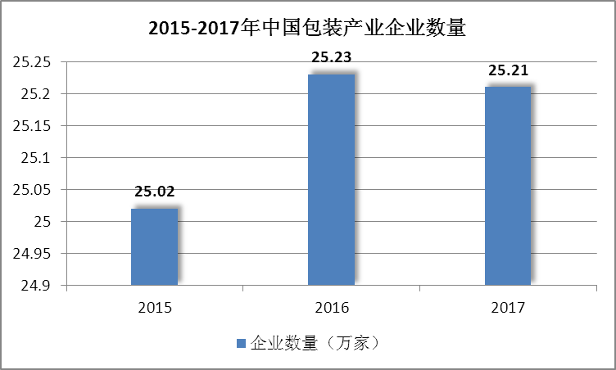
数据来源：中研普华产业研究院

二、人员规模状况分析
近年来中国包装行业整合能力不断加强，产业规模不断扩大，从业人员增长较快。到2017年中国包装行业从业人员数量达到4260.49万人，较2016年增长72.31万人。
图表：2015-2017年中国包装行业从业人员规模
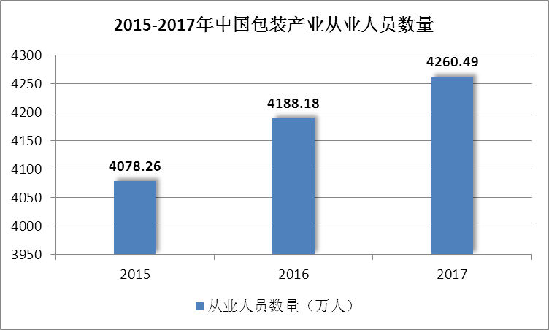
数据来源：中研普华产业研究院

三、行业资产规模分析
随着全球经济和市场一体化进程的持续推进，各大产业依据其首要区位因素重新在世界范围内进行产业转移和分布，产业转移己成为经济全球化下的必然趋势。包括我国在内的广大亚洲地区由于拥有良好的制造业产业配套资源。人力资源充足、成本低廉、技术熟练，其有较强的制造成本优势，吸引了大批制造业国际知名品牌企业。包装行业作为多种制造业的配套行业，通常随着下游行业布局的变化而变化。全球制造业生产中心的转移，有力的促进了我国包装行业的迅速发展。

截止2017年中国包装产业资产规模达到15634.87亿元，较2016年增长363.26亿元。

图表：2015-2017年中国包装行业总资产规模
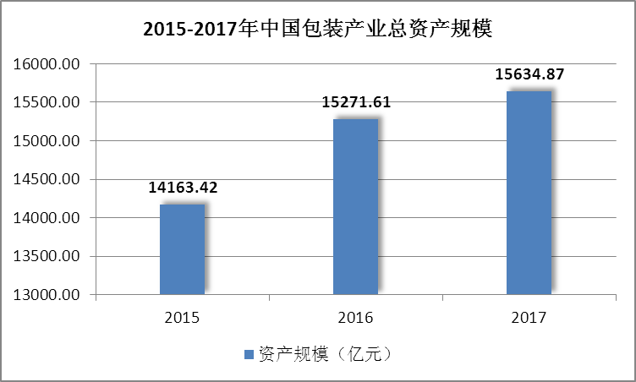
数据来源：中研普华产业研究院

第二节 中国包装行业产销情况分析

一、我国包装行业工业总产值
图表：2015-2017年中国包装工业总产值
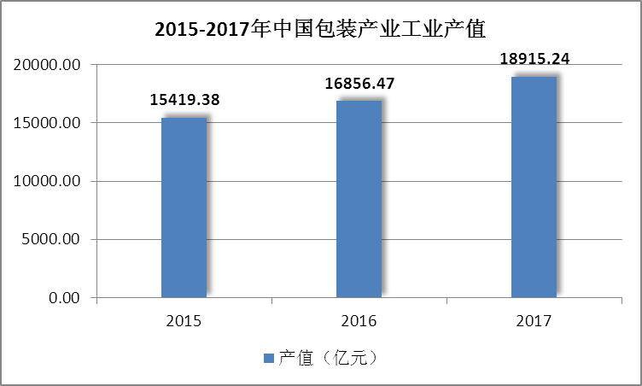
数据来源：中研普华产业研究院

自2009年起我国包装产业工业总产值已突破1万亿，成为世界第二包装大国，2015-2017年中国包装产业总产值稳定增长，年均复合增速达7%，到2017年中国包装工业总产值达到18915.24亿元，较2016年增长12.2%，增速较2016年同期增长2.89个百分点。

二、我国包装行业工业销售产值
图表：2015-2017年中国包装工业销售产值
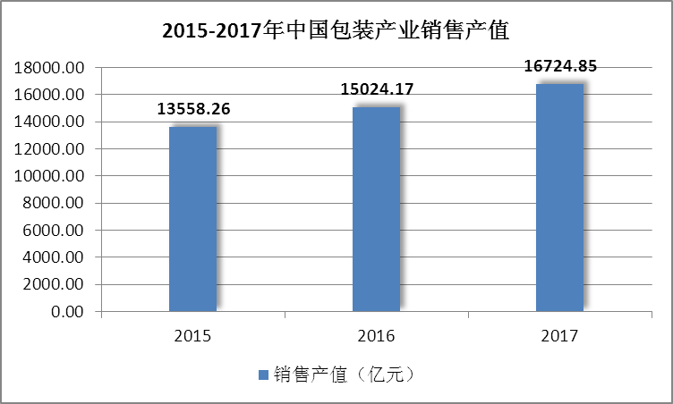
数据来源：中研普华产业研究院

受益于居民消费的增长需求，2015-2017年中国包装工业销售产值增长较快，年均复合增速达到7.2%，到2017年中国包装产业销售产值达到16724.85亿元，较2016年增长11.32%，增速较2016年同期增长0.51个百分点。

三、我国包装行业产销率
2017年中国包装工业产值及销售产值分别达到18915.24亿元、16724.85亿元，产销率达88.42%。

图表：2015-2017年中国包装工业产销率变化
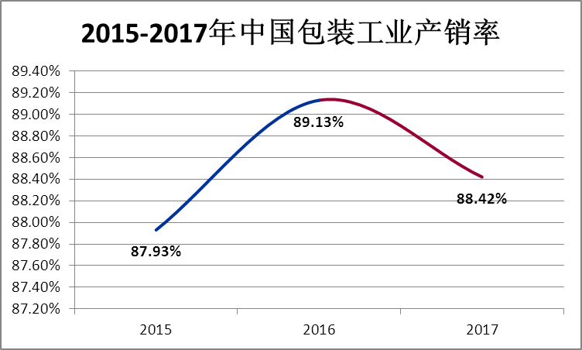
数据来源：中研普华产业研究院

三、公司介绍 COMPANY
中研普华集团创始于1998年，是中国领先的产业研究专业机构，公司致力于为企业中高层管理人员、企事业发展研究部门人员、市场投资人士、投行及咨询行业人士、投资专家等提供各行业丰富翔实的市场研究资料和商业竞争情报；为国内外的行业企业、研究机构、社会团体和政府部门提供专业的行业市场研究、商业分析、投资咨询、市场战略咨询等服务。公司经历10多年的发展，现已成为中国领先的细分市场研究机构及金融咨询领域权威专家。我们拥有多年的投资银行、企业上市一体化服务、市场调研、细分行业研究、项目可行性研究及投资咨询专业经验。目前，中研普华已经为上万家包括政府机构、银行、研究所、行业协会、咨询公司、投资公司、集团公司和各行业公司在内的单位提供了专业的产业研究报告、项目投资咨询及竞争情报研究服务，并得到客户的广泛认可；为众多企业进行了上市导向战略规划，同时也为境内外上百家上市企业进行财务辅导、行业细分领域研究和募投方案的设计，并协助其顺利上市；还协助国内多家证券公司开展IPO业务。
随着中国加入WTO，中国企业将面临更多严峻挑战，市场信息显的尤为重要。中研普华将集团公司在国际市场上成功运作的商业服务模式引入中国，帮助中国企业成长, 在国内外市场不断取得新的竞争优势和新的成长。在这种形势下，中研普华迅速崛起，已成为中国首屈一指的资讯服务商。面对中国新经济形势，我们以一名“辅导员”的身份，结合中国企业目前现状，为企业引进和提供最前沿的行业市场商情和企业管理资讯，通过中研普华One Stop Service（一站式服务），秉承“管理是本质、信息是基础、效益是目的”的原则，愿意与所有具有前瞻性的中国企业分享成功实践的经验，用务实的精神和优质的服务，携手成就未来。
目前，中研普华已将客户服务总部设于深圳，信息研究中心设在北京，营销传播中心设在上海，海外资讯中心设于香港，并在广州、杭州、成都、青岛、武汉、哈尔滨等地设有分支机构。

顾问团队 CONSULTANT TEAM
中研普华始终把引进优秀的员工加盟作为公司的核心目标之一，公司员工拥有多种专业学历背景：统计学、金融学、产业经济学、市场营销学、国际贸易学、经济学、社会学、数学等数十个专业。中研普华现有350多名员工中，本科以上学历占98.5%，60%具有双学位、硕士及博士学位，高级研究员180多名，专家顾问45人，市场调研专家16人，数据建模专家8人，海外咨询专家5人，公司大多数员工曾在国内多家知名产业研究所与证券研究机构有过丰富的从业经验。高素质的专业人才是中研普华的最大财富，也是我们向客户提供优质服务的保证。

业务范围 BUSINESS SCOPE
中研普华业务范围主要囊括了细分产业领域研究、IPO咨询、并购与重组、投资咨询、项目可行性分析、行业市场研究、市场调查、商业计划书编制及营销策划咨询等领域。中研普华业务覆盖全球主要国家及地区，为外资企业注资中国及跨国合作提供了切实高效的服务。公司80%以上的业务主要针对大中华区实施，我们在中国大陆220多个主要城市设立调查网点（如北京、上海、天津、重庆、南京、武汉、成都、长沙、杭州、西安、兰州、石家庄、沈阳、济南、郑州、合肥、福州、厦门、南宁等），为客户提供专项市场调查的同时，也为市场研究及投资咨询服务提供主要的数据支持。公司拥有在中国香港、澳门、台湾及部分海外地区实施项目的宝贵经验。公司已与国内外上百家专业调研机构建立长期合作关系，确保了跨国性项目的有效实施和执行。

细分市场研究

医疗 通讯 机电 汽车 房产 轻工
家电 日化 食品 零售 酒店 金融
传媒 建材 能源 石化 农业 文教
项目可行性研究

可行性研究 项目建议书 项目计划书
募投可研报告 项目申请报告 资金申请报告
境外投资申请 项目评估报告 投资价值报告
商业计划书

商业计划书 项目计划书 商业策划书
招商计划书 创业计划书 私募计划书
并购计划书 合作计划书 商业企划书 标书
专项市场调研

专项市场研究 产品营销研究 品牌调查研究
广告媒介研究 渠道商圈研究 满意度研究
神秘顾客调查 消费者研究 调查执行技术
兼并重组研究

兼并重组 公司兼并 企业重组 资产重组
股权重组 借壳上市 跨国并购 横向并购
纵向并购 现金并购 企业私有化
IPO上市咨询

上市前规范 上市前咨询 上市前融资
细分市场调研 募投项目可研 发展战略规划
尽职调查 上市后服务 一体化方案
产业园区规划

产业园区规划 产业分析规划 城市/区域规划
空间规划咨询 招商策划咨询 总部经济规划
智慧城市规划 地产策划咨询 一体化服务
十三五规划

政府规划研究 产业发展规划 企业发展规划
区域发展规划 城市发展规划 战略规划研究
热点领域聚焦 热点解决方案
管理咨询

投资银行业务 政府产业战略
战略咨询 人力资源 营运绩效
企业培训 企业内训 专家资源
营销策划

策划方法 营销理念 营销优势
营销形式 服务流程 营销应用

核心竞争力 CORE COMPETITIVENESS
丰富的行业经验。我们针对各行业都设有产业研究组，组长均具有资深实际行业从业经验，研究组定期举办行业主题研讨会及进行典型企业走访调研，积累了丰富的行业实践经验，以此为基础，充分运用扎实的理论知识，更好的为客户提供服务。
资深的专家顾问。我们的专家团队来自于国家级科研院所、著名大学教授、以及具备成功经验的企业家，在产业研究、市场调研、投资咨询、管理咨询等领域拥有强大的专业能力，能及时有效的满足客户需求。
权威的信息数据。中研普华建立了覆盖3000多个细分行业市场的数据库并持续的更新。我们设有数据中心，以国家统计部门、工商部门、行业协会、海关总署及其他战略合作机构为重要信息渠道。另外，我们拥有自己的调研队伍，运用各种调查手段和渠道，准确、及时地掌握权威信息。
科学的研究方法。我们采取专业的研究模型，如：SWOT分析、波士顿矩阵、波特竞争力、洛伦茨曲线等；精准的数据分析，如：相关分析、方差分析、多维尺度分析、聚类分析、因子分析等；周密的调查方法，如：定性调查、定量调查等相结合的方式，力求为客户提供专业化的服务。
完善的服务体系。我们不仅为您提供专业化的研究报告，还会为您提供超值的售后服务，如：免费数据查询、行业发展建议、投资行业策略、市场深度分析、营销策划、重大展会提示等服务，给您带来完善的一站式服务。

社会影响力 SOCIAL INFLUENCE
中研普华集团是中国成立时间最长，拥有研究人员数量最多，规模最大，综合实力最强的咨询研究机构之一。中研普华始终坚持研究的独立性和公正性，其研究结论、调研数据及分析观点广泛被电视媒体、报刊杂志及企业采用。同时，中研普华的研究结论、调研数据及分析观点也大量被国家政府部门及商业门户网站转载，如中央电视台、凤凰卫视、深圳卫视、新浪财经、中国经济信息网、商务部、国资委、发改委、国务院发展研究中心（国研网）等。



了解中研普华的实力：电视采访报道 门户网站引用 招股说明书引用 权威媒体报道 客户好评如潮




单 位 名 称： （盖章）
主 营 业 务：
公司负责人： 职务：
资料收件人： 职务：
电 话： 传真：
地 址：
邮 编： 电子邮件：
报告及专项：
份数：
服 务 方 式： □ 全套版本（含印刷版及电子版） □ 电子版本（电子邮件发送） □ 印刷版本（免费快递）
付款总金额： 付款日期：
特别推荐订阅套餐
□ 战略套餐： 5份研究报告，特惠订阅费用 4万元，自选报告或咨询客服，全年尊享专家咨询指导及跟踪服务
套餐价值：全面了解行业上下游产业链，对行业脉络进行系统性梳理，厘清产品流通各个环节，实现企业的成长与产品的成功。□ 发展套餐：10份研究报告，特惠订阅费用 7万元，自选报告或咨询客服，全年尊享专家咨询指导及跟踪服务
套餐价值：充分了解行业重点领域发展态势，准确掌握市场热点变化趋势，为营销策略的制定、企业的战略规划提供有力支持。□ 智慧套餐：15份研究报告，特惠订阅费用 9万元，自选报告或咨询客服，全年尊享专家咨询指导及跟踪服务
套餐价值：深入了解行业细分市场及关联产业发展形势，挖掘各领域投资机会，延伸企业经营触角，实现企业跨行业并购整合。□ 总裁套餐：20份研究报告，特惠订阅费用12万元，自选报告或咨询客服，全年尊享专家咨询指导及跟踪服务
套餐价值：多角度！多层面！透视各行业、各业务发展，完善集团管控体系，准确掌舵集团航向，有效降低企业智力投资成本。专项咨询定制服务 专项定制需根据企业具体要求出具项目方案，再做出合理报价
商业计划书编制商业计划书/项目计划书/商业策划书/招商计划书/创业计划书/私募计划书/并购方案/标书，编制及翻译。项目可行性研究可行性研究/项目建议书/项目计划书/项目申请/资金申请/境外投资/项目评估/机会研究/风险评估服务。行业市场专项调研细分市场研究/竞争对手研究/营销研究/品牌调查/广告研究/商圈研究/消费者研究，覆盖多行业多领域。产业园区规划咨询产业集群/园区规划/区域战略规划/城市新区规划/园区建设和运营/园区招商引资/园区功能服务体系等。IPO上市咨询服务细分市场调研/募投可研/上市前规范/上市前融资/招股说明书/上会路演/上市后服务/财经公关/再融资。□ 汇款至 中国建设银行 □ 汇款至 中国工商银行
帐户名：深圳市中研普华产业研究院有限公司 帐户名：深圳市中研普华管理咨询有限公司
开户行：中国建设银行深圳市分行 开户行：中国工商银行深圳市分行
帐 号：44201501100052597578 帐 号：4000023009200181386
总部地址：深圳市福田中心区深南中路东风大厦12层（518031）
全国统一服务热线：400-856-5388 400-086-5388 免费电话
订阅热线：0755- 25425716 25425726 25425736 25425706
0755- 25425756 25425776 25420896 25420806
0755- 25426596 25427856 25428586 25429596
传 真：0755- 25429588 25428099 全年无休 24小时服务
官方网站：中国行业研究网www.ChinaIRN.com深圳/ 北京/ 上海
扫描二维码，查看更多研究报告目录

